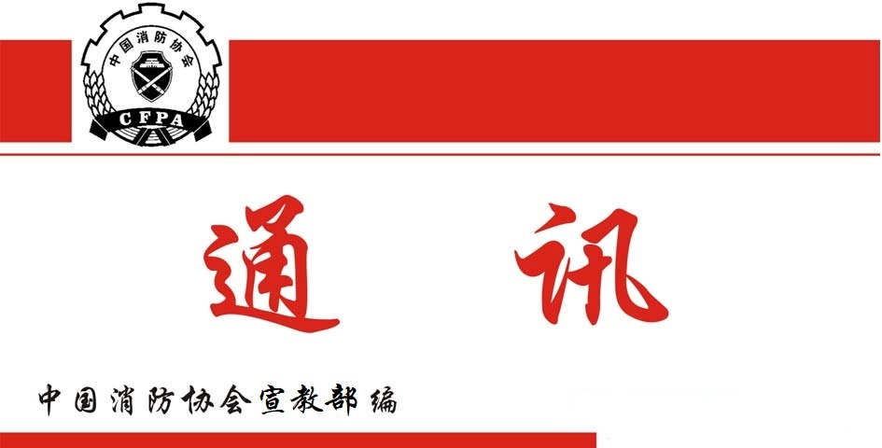

总第296期
2024年8月5日
【党建要闻】
●7月1日，协会党支部组织开展迎“七一”特色党日活动，组织全体党员观看了经典电影《建党伟业》。影片生动再现中国共产党从诞生到成长的壮丽历史画卷。全体党员受到了一次心灵洗礼。在党支部书记曹忙根的带领下，全体党员面向党旗重温入党誓词。
●7月19日上午，协会党支部组织全体员工实时收看中央电视台直播的《介绍和解读党的二十届三中全会精神》新闻发布会实况。
【工作动态】
●6月16日至22日，协会组织6家会员单位共13人，赴美国奥兰多参加了美国消防协会2024年度消防安全大会及消防展。参展期间，协会人员与美国消防协会、特斯拉公司进行了业务会谈，开展了2025年中国消防展招展宣传，参团会员单位分别与相关展商进行了新产品技术交流和经贸洽谈，并参加了相关技术报告会。
●7月2日，协会以视频会形式，组织召开《消防水压信息采集装置》《消防集装箱式真火训练设施技术要求》《燃料电池电动汽车事故救援技术规程》和《锂离子电池储能电站液氮灭火系统技术规范》等4部团体标准立项审查会。
会议邀请科研院所、高等院校、相关企业、消防救援等领域的13名专家组成了审查专家组。专家组在审阅4部标准立项申请材料的基础上，听取了申报单位关于立项必要性、可行性、主要技术内容、与现行有关国家标准和行业标准关系等方面的说明，对标准草案和编制工作提出了具有建设性和可操作性的审查意见。经综合评议和线上投票表决，审查专家组形成了会议纪要，同意《消防水压信息采集装置》《消防集装箱式真火训练设施技术要求》《燃料电池电动汽车事故救援技术规程》和《锂离子电池储能电站液氮灭火系统技术规范》4部标准立项。
●7月8日，中国科协官网发布《关于公示中国科协科普部2024年度推动实施全民科学素质行动第一批项目申报评审结果的通知》，我会申报的《消防安全宣传教育能力系列活动》，获批承担2024年度学会科普能力提升项目（乙类）。
●7月16日至17日，协会在京组织召开了第十四届中国消防协会科学技术创新奖评审会，科技服务部王鹏翔主任主持评审会，副会长兼秘书长曹忙根到会并致辞。来自高等院校、消防救援队伍和相关企业的13名专家组成评审委员会，李引擎研究员任评审委员会主任委员。经分组评议和评审委员会综合审议认定，评选出特等奖1项，一等奖3项，二等奖6项，三等奖7项。
●近期，协会发布公告，团体标准《大型群众性活动消防安全评估》（标准编号：T/CFPA 035-2024），已于2024年7月19日正式发布，将于2024年11月1日正式实施。团体标准《大型群众性活动消防安全评估》填补了此领域国内空白。
●协会团体标准T/CFPA012-2022《消防用压接式涂覆碳钢管材及管件》于2022年6月21日发布，2022年10月1日实施。近期，中国国检测试控股集团股份有限公司秉承着专业性与公正性原则，采信我会团体标准T/CFPA012-2022《消防用压接式涂覆碳钢管材及管件》完成CMA/CNAS扩项，印证我会消防团体标准在检验检测、认证认可应用领域迈出了坚实的脚步。
【会员之窗】
●6月27日和28日，江苏省南京、苏州认定站分别启动首期消防安全管理员职业技能等级认定工作。
● 6月15日至20日，宁夏回族自治区吴忠站、中卫站分别启动首期消防安全管理员职业技能等级认定工作。
●7月1日，中国消防协会防火材料分会网站正式建立，设9个板块，将为防火材料产品推广及相关企事业单位的交流提供直观便捷的平台。

